**技术交底书格式**

|  |  |  |  |
| --- | --- | --- | --- |
| 专利名称 | 一种用于石化工厂的突发事件监控报警算法 | 所属技术领域 | 信息科学 |

1. 本发明要解决的技术问题是什么？

现有的石化工厂无线监控技术是将石化装备的现场图像通过视频传感器实时地传输到终端系统，使得人们能够及时发现突发事件。但由于传输的数据主要以图像和视频为主，数据传输量较大，所以传输能耗较高，监控设备使用寿命较短，需要经常更换电池。本发明使用一种图像数据处理算法，Horizontal Hierarchy Slicing (HHS)---水平分层切片算法，可以在不改变原始图像的基础上，达到减少数据传输量，减少传输能耗，提高监控设备使用时间，并能实时地对石化工厂突发事件进行报警的目的。

1. 详细介绍技术背景,并描述已有的与本发明最相近似的实现方案。

（包括两部分：背景技术及现有技术方案，应详细介绍，以不需再去看文献即可领会该技术内容为准，如果现有技术出自专利、期刊、书籍，则提供出处）

石化工厂突发事件检测现常使用无线监控技术，将视频传感器布置在特定位置，对石化工厂中的石化装备或场景进行监控，并利用无线电波来传输视频或图像数据，将关键位置的现场图像实时地传输到终端，并能自动地对突发事件进行报警。在无线监控系统中，视频传感器负责对监控区域进行摄像，并将视频和图像转换成相应的电信号，利用传感器节点进行传输。由于设备多部署在人员难以到达或线缆布设有难度的区域，且传感器节点自身能量有限，所以需要在不改变原始视频和图像数据的前提下，尽量减少所要传输的数据，延长监控设备的使用寿命。现有的技术中，暂时还未有用水平分层切片法来对图像或视频数据进行处理并检测到突发事件的有关研究。

已有石化工厂无线监控方案如图1所示：将视频传感器模块布置在石化装备现场，对现场视频或图片进行采集，并对图像特征进行提取。视频传感器模块将采集到的视频和图像数据进行处理（通常是使用数据压缩技术），减少传输的数据量，并通过无线通信模块将数据发送给终端系统。终端系统通过对比前后两个采样点接受到的数据，判断前后两个采样点的图像是否有变化，从而判断石化工厂是否出现了突发事件（如泄漏、起火等）并报警。

采用此方案，视频传感器模块的能量有限，对视频传感器模块中视频和图像数据的处理功能要求较高。且在石化工厂中，石化设备长期处于单一状态，长时间传输相同的视频或图像易造成数据冗余，使得能耗较高，缩短监控设备的使用寿命。

3、现有技术的缺点是什么？针对这些缺点，说明本发明的目的。

（客观评价，现有技术的缺点是针对于本发明的优点来说的，本发明不能解决的缺点不必写；基于本发明能解决的问题写出发明的目的。）

在石化工厂视频监控的研究中，传输数据量大，且监控网络能耗较高。尽管现有数据压缩技术对视频或图像数据进行压缩，但压缩率不高，且石化设备长期处于单一状态，长时间传输相同的视频或图像易造成数据冗余，造成能量浪费。

为了减少石化工厂无线监控网络的数据传输，降低传输能耗，延长监控网络的寿命，本发明旨在不改变原始视频或图像信息的前提下，极大的降低数据的传输量。并且能够在终端系统对图像进行无失真还原，实时得到石化工厂突发事件现场图像信息，以提高石化工厂的安全性。

4、本发明技术方案的基本内容。

本发明采用HHS---水平分层切片算法对每一个采样点所采集到的图像进行处理，得到相应的HHS数据和初始坐标集数据，在不改变原始视频或图像信息的前提下，能够极大的降低数据的传输量。通过对比前后两个采样点的HHS数据判断石化工厂是否发生了突发事件（如泄漏、起火、故障等），并通过HHS数据和初始坐标集数据对图像进行还原，达到无线监控的目的。

5、本发明技术方案的详细阐述。

（本部分为专利申请最重要的部分，需要详细提供，专利必须是一个技术方案，应该阐述发明目的是通过什么技术手段来实现的，不能只有原理，也不能只做功能介绍；因此发明中每一功能的实现都要有相应的技术实现方案；所有英文缩写都应有中文注释；必须结合流程图、原理框图、电路图、时序图等附图进行说明**，**每个图都应有对应的文字详细的描述，以别人不看附图即可明白技术方案为准；同时附图中的关键词或方框图中的注释都尽量用中文；方法专利都应该提供一个流程图，并提供相关的系统装置。）

本发明的工作原理：将每一个采样点收集到的视频或图像矩阵数据按顺序重新排列，使得所有数据形成一个一维数组，并将此一维数组数据转换为阶梯方程，按顺序绘制在二维坐标系上（X,Y坐标系），形成视频或图像的阶梯曲线图，横坐标为数据序号，纵坐标为数据值。此阶梯曲线与坐标轴X轴之间形成的区域被称为子图区域。然后用水平分层切片算法对子图区域进行分层切片。具体步骤如下：

1. 用边长为1的单位正方形作为基本结构元素。
2. 用此结构元素匹配子图区域中与且只与此结构元素面积大小在垂直方向上对应的区域，并计算匹配区域的个数和匹配区域的面积，记录每个匹配区域的初始坐标。
3. 每次将基本结构元素在水平方向上增加一个单位正方形，组成一个新的结构元素，然后重复步骤2和步骤3，一直到所有的子图区域全部被结构元素所匹配，如图2所示。

这样每次匹配都会产生相应匹配区域的个数以及每个匹配区域的初始坐标，按照结构元素的长度顺序排列得到一个匹配区域的集合，此集合被称为HHS集合，如表1所示。因为每一个结构元素的长度和宽度都已知，利用HHS集合数据和相应的匹配区域的初始坐标，可以将原始图片无失真的还原。

由于在视频监控网络中，所传输的都是图像数据，数据量较大。利用本发明中的水平分层切片算法，能将数据量大的原始图像数据，转换成数据量非常小的HHS集合数据进行传输，并利用HHS集合数据和相应的匹配区域的初始坐标在终端进行无失真还原。在第一个采样点时刻，视频传感器将采集到的图像转换成HHS数据及其相应的初始坐标集，并将此数据发送到终端系统。发送完毕后，视频传感器将传输的第一个采样点的HHS数据删除，保留第一个采样点相应的初始坐标集数据，并等待下一个采样点进行图像采样。终端系统接收到数据以后，保存此HHS和初始坐标集数据，利用此数据进行原始图像无失真还原。从第二个采样点开始，视频传感器传输且仅需传输当前采样点所生成的HHS数据。传输完成后视频传感器删除当前采样点的HHS数据以及前一个采样点的初始坐标集数据，并保留当前采样点的初始坐标数据。终端系统将接收到的当前采样点的HHS数据与前一个采样点的HHS数据做对比。如果当前的HHS数据与前一个采样点的HHS数据一致，终端系统将删除前一采样点的HHS数据，并继续接受下一采样点的HHS数据。如果当前的HHS数据与前一个采样点的HHS数据不一致，终端系统则进行报警，并要求视频传感器传输当前采样点的初始坐标集数据，然后结合当前的HHS数据进行图像无失真还原，实时地得到当前采样点的图像信息。流程图如图三所示。

由于石化工厂长期处于单一状态，且现场环境比较稳定，在绝大多数情况下前后两个采样点的图像数据是相同的，因此所产生的HHS数据也一致。则在绝大多数情况下，每一个采样点视频传感器传输且仅需要传输相应的、比原始图像数据大小小很多的HHS数据。当且仅当前后两个采样点的HHS数据不一致的情况下，视频传感器才传输相应的初始坐标集数据。这样极大地减少了数据传输量，减少了传输能耗。且终端系统能根据HHS数据是否一致来判断现场环境是否变化，并能结合初始坐标集数据对当前采样的图像进行无失真还原，在现场出现突发事件的情况下实施地得到现场图像。

6、本发明的关键点和欲保护点是什么？

（发明内容部分提供的是为完成一定功能的完整技术方案，本部分是提炼出技术方案的关键创新点，列出1、2、3...，以提醒代理人注意，便于专利代理人撰写权利要求书。）

1)对图像数据进行处理，再不改变原始数据的前提下，将其转换成HHS数据，并记录相应的初始坐标集数据。

2)利用HHS算法，能够将原本很大的数据量减少到非常小的数据量，减少了传输能耗。

3)对比HHS数据就能判断原始图像数据是否有变化。

4)利用HHS和初始坐标集数据，能够对原始图像数据进行无失真还原。

7、与第2条所属的最好的现有技术相比，本发明有何优点？

（效果一定要结合发明内容的技术方案来描述，做到有理有据；也可以对应本发明所要解决的技术问题来描述，一定是采用本发明技术方案带来的效果；效果可以是降低成本，提高了效率等。）

优点是：在不提高硬件成本、不改变原始数据的情况下，利用数据本身的特性，将数据转换成HHS数据，并能通过判断HHS是否一致来判断原始图像是否有该改变。终端系统能利用HHS和初始坐标集数据将原始图像数据无失真进行还原，实时地观测到图像的变化，提高了石化工厂环境的安全。

8、本发明是否经过实验、模拟、使用而证明可行，结果如何？

经过试验，证明可行。在使用相同的硬件条件下，采用HHS算法和相应的初始坐标集数据，能够在保证原始图像数据不改变的情况下，明显地减少数据传输量和传输能耗，提高监控设备使用时间。

9、本发明的变更设计（替代方案）及其它用途：

（如果有，请尽量详细写明，内容的提供可以扩大专利的保护范围，防止他人绕过本技术去实现同样的发明目的；“替代方案”可以是部分结构、器件、方法步骤的替代，也可以是完整技术方案的替代。）

此算法还可用于一些数据聚类，信号处理，数据变化探测等领域。

10、附图及说明

每幅图都应有相应的附图说明



图1现有石化工厂无线视频监控网络流程

图1:将视频传感器模块布置在石化装备现场，对现场视频或图像进行采集，并对图像特征进行提取。视频传感器模块将采集到的视频和图像数据进行处理（通常是使用数据压缩技术），减少传输的数据量，并通过无线通信模块将数据发送给终端系统。终端系统通过对比前后两个采样点接受到的数据，判断前后两个采样点的图像是否有变化，从而判断石化工厂中是否出现了故障突发事件（如泄漏、起火等）并报警。

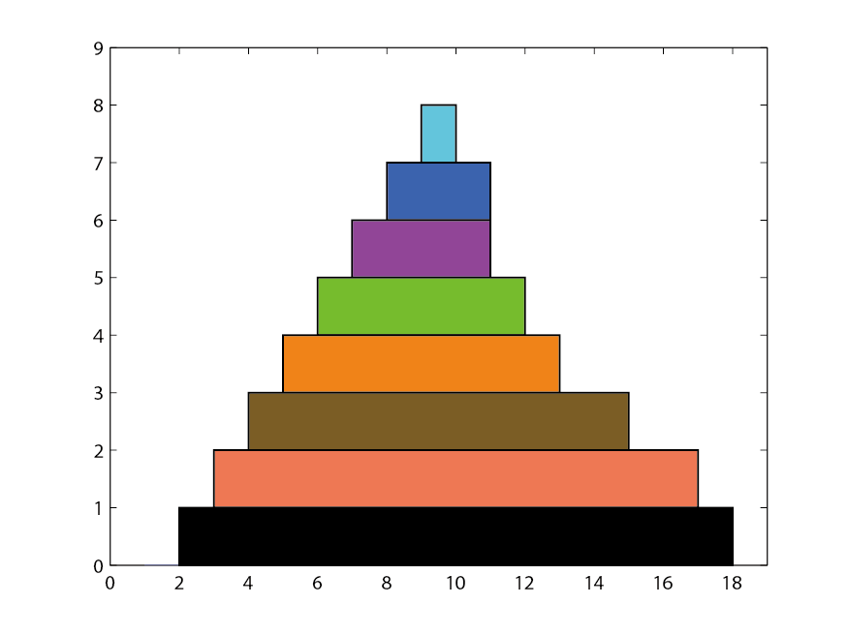

图2一组随机数据的水平分层切片图

图2中，第1步用边长为1的单位正方形作为基本结构元素；第2步用此结构元素匹配子图区域中与且只与此结构元素面积大小在垂直方向上对应的区域，并计算匹配区域的个数和匹配区域的面积，记录每个匹配区域的初始坐标；第3步每次将基本结构元素在水平方向上增加一个单位正方形，组成一个新的结构元素，然后重复步骤2和步骤3，一直到所有的子图区域全部被结构元素所匹配。图2中不同颜色的长方形代表不同长度的结构元素的匹配区域。



图3 HHS无线视频监控流程图

图3中，视频传感器传输且仅需传输当前采样点所生成的HHS数据。传输完成后视频传感器删除当前采样点的HHS数据以及前一个采样点的初始坐标集数据，并保留当前采样点的初始坐标数据。终端系统将接收到的当前采样点的HHS数据与前一个采样点的HHS数据做对比。如果当前的HHS数据与前一个采样点的HHS数据一致，终端系统将删除前一采样点的HHS数据，并继续接受下一采样点的HHS数据。如果当前的HHS数据与前一个采样点的HHS数据不一致，终端系统则进行报警，并要求视频传感器传输当前采样点的初始坐标集数据，然后结合当前的HHS数据进行图像无失真还原，实时地得到当前采样点的图像信息。

表1：图2中随机数据集的HHS数据集合

|  |  |  |  |  |  |  |  |  |
| --- | --- | --- | --- | --- | --- | --- | --- | --- |
| 切片长度 | 1 | 3 | 4 | 6 | 8 | 11 | 14 | 16 |
| 切片个数 | 1 | 1 | 1 | 1 | 1 | 1 | 1 | 1 |
| 初始坐标 | (9，8) | (8,7) | (7,6) | (6,5) | (5,4) | (4,3) | (3,2) | (2,1) |

每次匹配都会产生相应匹配区域的个数和面积以及每个匹配区域的初始坐标，按照结构元素的长度顺序排列得到一个匹配区域的集合，此集合被称为HHS集合

写技术交底书需注意：

1.英文缩写有中文译文，避免使用英文单词。

2.全文对同一事务的叫法应统一，避免出现一种东西多种叫法。

3.专利法规定：

1）专利必须是一个技术方案，应该阐述发明目的是通过什么技术方案来实现的，不能只有原理，也不能只做功能介绍；

2）专利必须充分公开，以本领域技术人员不需付出创造性劳动即可实现为准